附件

营业执照、公共场所卫生许可
“证照联办”办事指南

目 录
一、办理地址及咨询电话 - 2 -
（一）办理地址 - 3 -
（二）咨询电话 - 3 -
二、办理程序 - 4 -
三、申请材料 - 4 -
（一）开业登记 - 4 -
1.营业执照开业登记申请提交材料清单（全程网办免于提交纸质材料）
（1）个体工商户设立登记 - 4 -
（2）个人独资企业设立登记 - 5 -
（3）内资有限责任公司设立登记 - 5 -
（4）合伙企业设立登记 - 5 -
2.公共场所卫生许可新办申请提交材料清单 - 6 -
（二）变更登记 - 7 -
1.营业执照变更登记申请提交材料清单 - 7 -
（1）个体工商户变更登记 - 7 -
（2）个人独资企业变更登记 - 7 -
（3）内资有限责任公司变更登记 - 8 -
（4）合伙企业变更登记 - 9 -
2.公告场所卫生许可变更登记申请提交材料清单 - 9 -
（1）变更单位名称、法定代表人或者负责人 - 9 -
（2）变更单位地址（因地名、路名、门牌号变更而非搬迁） - 10 -
（3）变更经营项目、经营场所地址的，需按新证办理流程重新申请卫生许可证 - 10 -
（三）注销登记 - 10 -
1.营业执照注销登记申请提交材料清单 - 10 -
（1）个体工商户注销登记 - 10 -
（2）个人独资企业注销登记 - 10 -
（3）内资有限责任公司注销登记 - 11 -
（4）合伙企业注销登记 - 12 -
2.公共场所卫生许可注销登记申请提交材料清单 - 13 -

一、办理地址及咨询电话

（一）办理地址：和平县九子岗政务服务中心一楼“证照联办”窗口
营业执照 | 开业 | 1个工作日
营业执照 | 变更 | 1个工作日
营业执照 | 注销 | 1个工作日
公共场所  卫生许可 | 开业 | 7个工作日
公共场所  卫生许可 | 变更 | 5个工作日
公共场所  卫生许可 | 注销 | 1个工作日

（二）咨询电话
“证照联办”窗口 | 0762-5662997
和平县市场监督管理局 | 0762-5662099
和平县卫生健康局 | 0762-5662363

二、办理程序
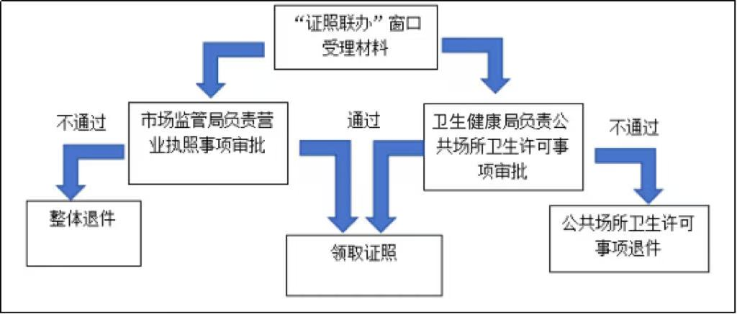

三、申请材料

（一）开业登记

1.营业执照开业登记申请提交材料清单（全程网办免于提交纸质材料）

（1）个体工商户设立登记
①《个体工商户登记（备案）申请书》。
②经营者身份证件复印件（在申请书中粘贴身份证复印件即可)。
◆申请登记为家庭经营的，提交居民户口簿或者结婚证复印件，同时提交参加经营的家庭成员身份证件复印件。
③住所相关文件。
④法律、行政法规和国务院决定规定在登记前须报经批准的或申请登记的经营范围中有法律、行政法规和国务院决定规定须在登记前报经批准的项目，提交有关批准文件或者许可证件的复印件。

（2）个人独资企业设立登记
①《个人独资企业登记（备案）申请书》。
②投资人身份证件复印件（在申请书中粘贴身份证复印件即可)。
③住所相关文件。
④法律、行政法规和国务院决定规定在登记前须报经批准的或申请登记的经营范围中有法律、行政法规和国务院决定规定须在登记前报经批准的项目，提交有关批准文件或者许可证件的复印件。

（3）内资有限责任公司设立登记
①《公司登记（备案）申请书》。
②公司章程（由全体股东签署）
③股东的主体资格证明或者自然人身份证件复印件。
④法定代表人、董事、监事和经理的任职文件。
⑤住所使用证明。
⑥办理了名称预先核准的，提交《名称预先核准通知书》。
◆通过企业名称自主申报服务系统成功申报企业名称的，提交《企业名称自主申报使用信用承诺书》和《企业名称自主申报告知书》。
⑦法律、行政法规和国务院决定规定设立有限责任公司必须报经批准的，或者公司申请登记的经营范围中含有需要相关部门审核批准的，提交有关的批准文件或者许可证件复印件。

（4）合伙企业设立登记
①《合伙企业登记（备案）申请书》
②全体合伙人签署的合伙协议。
③全体合伙人的主体资格文件或自然人身份证明、合伙人住所证明。
④主要经营场所使用相关文件。
⑤法律、行政法规和国务院决定规定在登记前须报经批准的或申请登记的经营范围中有法律、行政法规和国务院决定规定须在登记前报经批准的项目，提交有关批准文件或者许可证件的复印件。
⑥法律、行政法规规定设立特殊的普通合伙企业需要提交合伙人的职业资格证明的，提交相应证明。

2.公共场所卫生许可新办申请提交材料清单
①公共场所卫生许可申请表；
②营业执照复印件（此项由市场监管部门提供）；
③法定代表人或负责人身份证明；委托代理的还需提交授权委托书；
④公共场所地址方位示意图、平面图（可手绘）；
⑤房屋所有权证明或房屋租赁合同（复印件，证明房屋合法性即可）；
⑥所有从事直接为顾客服务的从业人员健康证（复印件、正反复印到一张纸上）；
⑦一年内的卫生检测报告（复印件）（第三方检测公司将对公共用品用具如毛巾、剪刀、梳子、茶具、床上用具等的细菌总数、大肠菌群、致病菌如金黄色葡萄球菌等进行检测）。
另：50 个房间以上的住宿场所、游泳场所、安装集中式空调通风系统的场所提供一年内具有资质的检测机构出具的、符合《旅店业卫生标准》（GB9663）、《公共场所卫生检验方法第1-第6 部分》（GB/T18204)和《公共场所集中空调通风系统卫生规范》（WS394-2012）要求的卫生检测检验报告或卫生学评价报告（含集中空调通风系统卫生检验检测报告或卫生学评价报告）。
注：实行告知承诺制。

（二）变更登记

1.营业执照变更登记申请提交材料清单

（1）个体工商户变更登记
①《个体工商户登记（备案）申请书》。
②变更事项相关证明文件。
◆变更经营场所的，应提交变更后的经营场所所使用相关文件。
◆变更经营范围的，申请登记的经营范围中有法律、行政法规和国务院决定规定必须在登记前报经批准的项目，提交有关批准文件或者许可证件的复印件。
③已领取纸质版营业执照的缴回营业执照正、副本。

（2）个人独资企业变更登记
①《个人独资企业登记（备案）申请书》。
②变更事项相关证明文件。
◆变更住所的，提交变更后的住所使用相关文件。
◆变更经营范围的，申请登记的经营范围中有法律、行政法规和国务院决定规定必须在登记前报经批准的项目，提交有关批准文件或者许可证件的复印件。
◆变更投资人的，提交转让协议书，以及变更后投资人的身份证件复印件（使用纸质材料办理登记的，直接在申请书中粘贴身份证复印件)。
因继承、受遗赠变更投资人的，应当提交经公证的材料或者生效的法律文书等其他继承证明材料。
③法律、行政法规和国务院决定规定企业变更事项必须报经批准的，提交有关的批准文件或者许可证件复印件。
④办理变更登记的，已领取纸质版营业执照的缴回营业执照正、副本。

（3）内资有限责任公司变更登记
①《公司登记（备案）申请书》。
②修改公司章程的决议、决定
③修改后的公司章程或者公司章程修正案，
④变更事项相关证明文件。
◆变更住所的，提交变更后住所使用相关文件。
◆变更经营范围的，公司申请登记的经营范围中有法律、行政法规和国务院决定规定必须在登记前报经批准的项目，提交有关批准文件或者许可证件的复印件。
⑤法律、行政法规和国务院决定规定公司变更事项必须报经批准的，提交有关的批准文件或者许可证件复印件。
⑥已领取纸质版营业执照的缴回营业执照正、副本。

（4）合伙企业变更登记
①《合伙企业登记（备案）申请书》。
②变更登记事项涉及合伙协议修改的，提交全体合伙人或者合伙协议约定的人员签署的变更决定书。
③变更登记事项涉及合伙协议修改的，提交修改后或补充的合伙协议（由全体合伙人或者合伙协议约定的人员签署）。
④变更事项相关证明文件。
◆变更主要经营场所的，提交变更后的主要经营场所使用相关文件。
◆变更经营范围的，企业申请的经营范围中含有法律、行政法规和国务院决定规定必须在登记前报经批准的项目，应当提交有关的批准文件或者许可证件复印件。
⑤法律、行政法规或者国务院规定变更事项须经批准的，还应当提交有关批准文件复印件。
⑥已领取纸质版营业执照的缴回营业执照正、副本。

2.公告场所卫生许可变更登记申请提交材料清单

（1）变更单位名称、法定代表人或者负责人
①卫生许可证申请表；
②变更申请报告；
③变更后的营业执照（此项由市场监管部门提供）
④公共场所卫生许可证（原件）；
⑤法定代表人或负责人的身份证明；
⑥委托办理的还需提交授权委托书。

（2）变更单位地址（因地名、路名、门牌号变更而非搬迁）
①卫生许可证申请表；
②变更申请报告；
③政府部门的地址变更证明；
④公共场所卫生许可证（原件）；
⑤委托办理的还需提交授权委托书。

（3）变更经营项目、经营场所地址的，需按新证办理流程重新申请卫生许可证

（三）注销登记

1.营业执照注销登记申请提交材料清单

（1）个体工商户注销登记
①《个体工商户登记（备案）申请书》。
② 清税证明材料（登记机关和税务部门已共享清税信息的，无需提交纸质清税证明材料）。
③ 已领取纸质版营业执照的缴回营业执照正、副本。

（2）个人独资企业注销登记
①《企业注销登记申请书》。
② ◆简易注销（注销公示期20天）（可线上提交申请）
提交简易注销全体投资人承诺书（前往国家企业信用信息公示系统公示注销时可下载）
◆一般注销（注销公示期45天）（仅能现场提交申请）
提交投资人或人民法院确认的清算报告。清算人申请注销登记的，应提交人民法院指定其为清算人的证明。
提交清税证明材料（登记机关和税务部门已共享清税信息的，无需提交纸质清税证明材料）。
③ 法律、行政法规或者国务院规定注销个人独资企业须经批准的，提交有关批准文件复印件。
④已领取纸质版营业执照的缴回营业执照正、副本。

（3）内资有限责任公司注销登记
①《企业注销登记申请书》。
② 公司依照《公司法》作出解散的决议或者决定，人民法院的破产裁定、解散裁判文书，行政机关责令关闭、公司依法被吊销营业执照或被撤销的文件。
③股东会、股东大会、一人有限责任公司的股东或人民法院、公司批准机关确认的清算报告。
◆有限责任公司由代表三分之二以上表决权的股东签署确认；一人有限责任公司由股东签署确认；股份有限公司由股东大会会议主持人及出席会议的董事签字确认。
◆国有独资公司由国务院、地方人民政府或者其授权的本级人民政府国有资产监督管理机构签署确认。
④国有独资公司申请注销登记，还应当提交国有资产监督管理机构的决定。其中，国务院确定的重要的国有独资公司，还应当提交本级人民政府的批准文件复印件。
⑤清税证明材料（登记机关和税务部门已共享清税信息的，无需提交纸质清税证明材料）。
⑥仅通过报纸发布债权人公告的，需要提交依法刊登公告的报纸样张。
⑦清算人、破产管理人申请注销登记的，应提交人民法院指定其为清算人、破产管理人的证明。
⑧法律、行政法规和国务院决定规定注销公司必须报经批准的，提交有关批准文件的复印件。
⑨已领取纸质版营业执照的缴回营业执照正、副本。

（4）合伙企业注销登记
①《企业注销登记申请书》。
②合伙企业依照《合伙企业法》作出解散的决议或者决定，人民法院的破产裁定、解散裁判文书。被行政机关依法责令关闭的、依法被吊销营业执照或被撤销市场主体登记的，提交被责令关闭、被吊销营业执照或被撤销市场主体登记的文件。
③人民法院指定清算人、破产管理人申请注销登记的，应提交人民法院指定其为清算人、破产管理人的证明。
④全体合伙人签署的清算报告。
⑤清税证明材料（登记机关和税务部门已共享清税信息的，无需提交纸质清税证明材料）。
⑥仅通过报纸发布债权人公告的，需要提交依法刊登公告的报纸样张。
⑦法律、行政法规或者国务院规定注销合伙企业须经批准的，提交有关批准文件复印件。
⑧已领取纸质版营业执照的缴回营业执照正、副本。

2.公共场所卫生许可注销登记申请提交材料清单
①注销申请书；
②法人身份证明（复印件）；
③公共场所卫生许可证（原件）；
④法人授权委托书及被委托人身份证（如涉及需提供）。

